Об утверждении регламентов государственных услуг в сфере геологии и пользования водными ресурсами
Утративший силу
Постановление акимата Актюбинской области от 2 июня 2014 года № 175. Зарегистрировано Департаментом юстиции Актюбинской области 16 июня 2014 года № 3949. Утратило силу постановлением акимата Актюбинской области от 3 июля 2015 года № 245
Сноска. Утратило силу постановлением акимата Актюбинской области от 03.07.2015 № 245 (порядок введения в действие см. п. 5).
Примечание РЦПИ.
В тексте документа сохранена пунктуация и орфография оригинала.
В соответствии со статьей 27 Закона Республики Казахстан от 23 января 2001 года "О местном государственном управлении и самоуправлении в Республике Казахстан", пунктом 3 статьи 16 Закона Республики Казахстан от 15 апреля 2013 года "О государственных услугах", постановлением Правительства Республики Казахстан от 26 февраля 2014 года № 153 "Об утверждении стандартов государственных услуг в сфере геологии и пользования водными ресурсами" акимат Актюбинской области ПОСТАНОВЛЯЕТ:
1. Утвердить прилагаемые:
1) регламент государственной услуги "Заключение, регистрация и хранение контрактов на разведку, добычу общераспространенных полезных ископаемых";
2) регламент государственной услуги "Заключение контрактов на строительство и (или) эксплуатацию подземных сооружений, не связанных с разведкой или добычей";
3) регламент государственной услуги "Регистрация контрактов на предоставление права недропользования, на строительство и (или) эксплуатацию подземных сооружений, не связанных с разведкой или добычей";
4) регламент государственной услуги "Регистрация сервитутов на участки недр, предоставленных для проведения разведки и добычи общераспространенных полезных ископаемых, строительства и (или) подземных сооружений, не связанных с разведкой или добычей, в случаях, предусмотренных Законом Республики Казахстан "О недрах и недропользовании".
2. Государственному учреждению "Управление природных ресурсов и регулирования природопользования Актюбинской области" обеспечить размещение настоящего постановления в информационно-правовой системе "Әділет".
3. Контроль за исполнением данного постановления возложить на заместителя акима области Кемалову Р.К.
4. Настоящее постановление вводится в действие по истечении десяти календарных дней после дня его первого официального опубликования.
Аким области | А. Мухамбетов
Утвержден
постановлением акимата
Актюбинской области
от 2 июня 2014 года
№ 175
Регламент государственной услуги "Заключение, регистрация и хранение контрактов на разведку, добычу общераспространенных полезных ископаемых"
1. Общие положения
1. Государственная услуга "Заключение, регистрация и хранение контрактов на разведку, добычу общераспространенных полезных ископаемых" оказывается государственным учреждением "Управление природных ресурсов и регулирования природопользования Актюбинской области" (далее – услугодатель).
Прием заявлений и выдача результатов оказания государственной услуги осуществляется через канцелярию услугодателя.
2. Форма оказываемой государственной услуги: бумажная.
3. Результатом оказываемой государственной услуги является подписанный и зарегистрированный контракт на разведку, добычу общераспространенных полезных ископаемых, либо мотивированный ответ об отказе в оказании государственной услуги в случаях и по основаниям, установленным законодательством Республики Казахстан.
Форма предоставления результата оказания государственной услуги: бумажная.
2. Описание порядка действий структурных подразделений (работников) услугодателя в процессе оказания государственной услуги
4. Основанием для начала действия по оказанию государственной услуги является заявление в произвольной форме.
5. Содержание каждой процедуры (действия) и его результат, входящей в состав процесса оказания государственной услуги:
1) физическим и юридическим лицам (далее – услугополучатель) (либо его представитель по доверенности) предоставляет к услугодателю документы согласно пункта 9 стандарта государственной услуги "Заключение, регистрация и хранение контрактов на разведку, добычу общераспространенных полезных ископаемых" (далее – Стандарт), утвержденного постановлением Правительства Республики Казахстан от 26 февраля 2014 года № 153;
2) сотрудник канцелярии услугодателя регистрирует документы, подтверждает принятие заявления отметкой на его копии с указанием даты и времени приема пакета документов и предоставляет документы руководителю услугодателя (не более 10 (десяти) минут);
3) руководитель услугодателя рассматривает документы и направляет ответственному исполнителю (не более 15 (пятнадцати) минут);
4) ответственный исполнитель рассматривает документы, подготавливает контракт и предоставляет руководителю услугодателя (в течение 14 (четырнадцати) рабочих дней);
5) руководитель услугодателя подписывает и направляет контракт сотруднику канцелярии услугодателя (не более 15 (пятнадцати) минут);
6) сотрудник канцелярии услугодателя регистрирует и выдает услугополучателю (либо его представителю по доверенности) контракт (не более 15 (пятнадцати) минут).
3. Описание порядка взаимодействия структурных подразделений (работников) услугодателя в процессе оказания государственной услуги
6. Перечень структурных подразделений (работников) услугодателя, которые участвуют в процессе оказания государственной услуги:
1) сотрудник канцелярии услугодателя;
2) руководитель услугодателя;
2) ответственный исполнитель услугодателя.
7. Описание последовательности процедур (действий) между структурными подразделениями (работниками) с указанием длительности каждой процедуры (действия) сопровождается блок-схемой согласно приложению 1 к настоящему регламенту.
8. Подробное описание последовательности процедур (действий), взаимодействий структурных подразделений (работников) услугодателя в процессе оказания государственной услуги, а также описание порядка взаимодействия с иными услугодателями и (или) центром обслуживания населения и порядка использования информационных систем в процессе оказания государственной услуги отражается в справочнике бизнес-процессов оказания государственной услуги согласно приложения 2 к настоящему регламенту. Справочник бизнес-процессов оказания государственной услуги размещается на веб-портале "электронного правительства", интернет-ресурсе услугодателя.
Приложение 1
к регламенту государственной услуги
"Заключение, регистрация и хранение
контрактов на разведку, добычу
общераспространенных полезных ископаемых"
Блок-схема
описания последовательности процедур (действий) между структурными подразделениями (работниками) с указанием длительности каждой процедуры (действия)

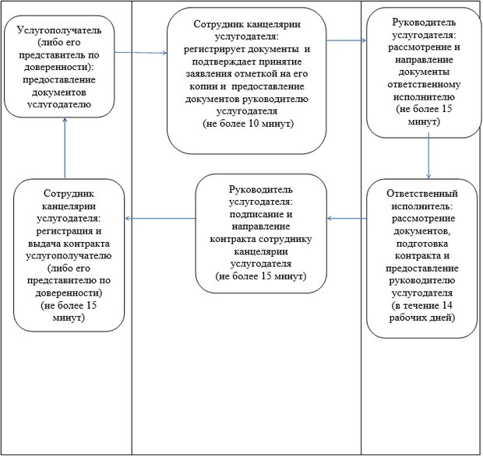

Приложение 2
к регламенту государственной услуги
Заключение, регистрация и хранение
контрактов на разведку, добычу
общераспространенных полезных ископаемых"
Справочник бизнес-процессов оказания государственной услуги

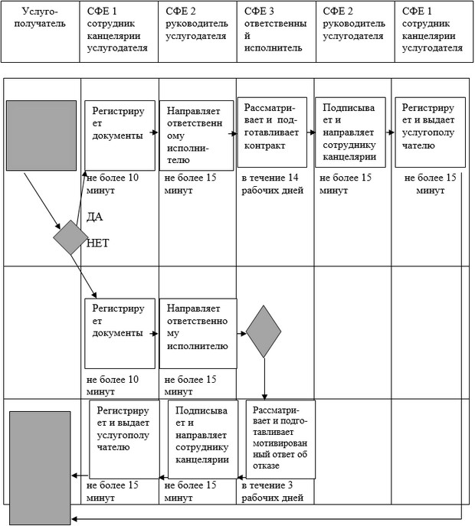

Утвержден
постановлением акимата
Актюбинской области
от 2 июня 2014 года
№ 175
Регламент государственной услуги "Заключение контрактов на строительство и (или) эксплуатацию подземных сооружений, не связанных с разведкой или добычей"
1. Общие положения
1. Государственная услуга "Заключение контрактов на строительство и (или) эксплуатацию подземных сооружений, не связанных с разведкой или добычей" оказывается государственным учреждением "Управление природных ресурсов и регулирования природопользования Актюбинской области" (далее – услугодатель).
Прием заявлений и выдача результатов оказания государственной услуги осуществляется через канцелярию услугодателя.
2. Форма оказываемой государственной услуги: бумажная.
3. Результатом оказываемой государственной услуги является контракт на строительство и (или) эксплуатацию подземных сооружений, не связанных с разведкой или добычей, либо мотивированный ответ об отказе в оказании государственной услуги в случаях и по основаниям, установленным законодательством Республики Казахстан.
Форма предоставления результата оказания государственной услуги: бумажная.
2. Описание порядка действий структурных подразделений (работников) услугодателя в процессе оказания государственной услуги
4. Основанием для начала действия по оказанию государственной услуги является заявление в произвольной форме.
5. Содержание каждой процедуры (действия) и его результат, входящей в состав процесса оказания государственной услуги:
1) услугополучатель (либо его представитель по доверенности) предоставляет услугодателю документы согласно пункта 9 стандарта государственной услуги "Заключение контрактов на строительство и (или) эксплуатацию подземных сооружений, не связанных с разведкой или добычей" (далее – Стандарт), утвержденного постановлением Правительства Республики Казахстан от 26 февраля 2014 года № 153;
2) сотрудник канцелярии регистрирует документы, подтверждает принятие заявления отметкой на его копии с указанием даты и времени приема пакета документов и предоставляет документы руководителю услугодателя (не более 10 (десяти) минут);
3) руководитель услугодателя рассматривает документы и направляет исполнителю (не более 15 (пятнадцати) минут);
4) ответственный исполнитель рассматривает документы, подготавливает контракт и предоставляет руководителю услугодателя (в течение 14 (четырнадцати) календарных дней);
5) руководитель услугодателя подписывает и направляет контракт сотруднику канцелярии (не более 15 (пятнадцати) минут);
6) сотрудник канцелярии регистрирует и выдает услугополучателю (либо его представителю по доверенности) контракт (не более 15 (пятнадцати) минут).
3. Описание порядка взаимодействия структурных подразделений (работников) услугодателя в процессе оказания государственной услуги
6. Перечень структурных подразделений (работников) услугодателя, которые участвуют в процессе оказания государственной услуги:
1) сотрудник канцелярии услугодателя;
2) руководитель услугодателя;
2) ответственный исполнитель услугодателя.
7. Описание последовательности процедур (действий) между структурными подразделениями (работниками) с указанием длительности каждой процедуры (действия) сопровождается блок-схемой согласно приложению 1 к настоящему регламенту.
8. Подробное описание последовательности процедур (действий), взаимодействий структурных подразделений (работников) услугодателя в процессе оказания государственной услуги, а также описание порядка взаимодействия с иными услугодателями и (или) центром обслуживания населения и порядка использования информационных систем в процессе оказания государственной услуги отражается в справочнике бизнес-процессов оказания государственной услуги согласно приложению 2 к настоящему регламенту. Справочник бизнес-процессов оказания государственной услуги размещается на веб-портале "электронного правительства", интернет-ресурсе услугодателя.
Приложение 1
к регламенту государственной услуги
"Заключение контрактов
на строительство и (или) эксплуатацию
подземных сооружений, не связанных с
разведкой или добычей"
Блок-схема
описания последовательности процедур (действий) между структурными подразделениями (работниками) с указанием длительности каждой процедуры (действия)

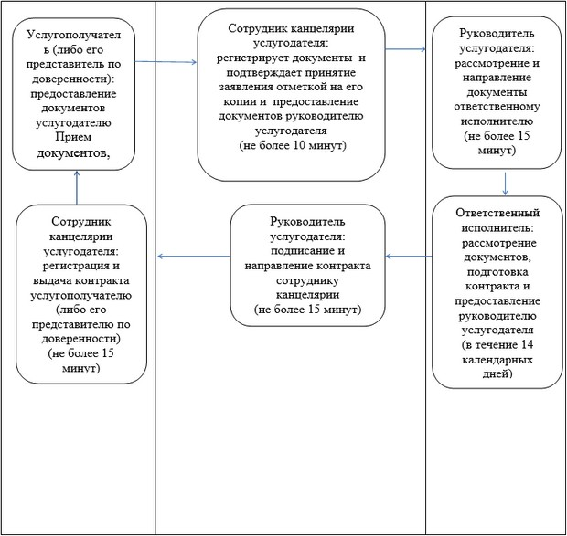

Приложение 2
к регламенту государственной услуги
"Заключение контрактов
на строительство и (или) эксплуатацию
подземных сооружений, не связанных с
разведкой или добычей"
Справочник бизнес-процессов оказания государственной услуги

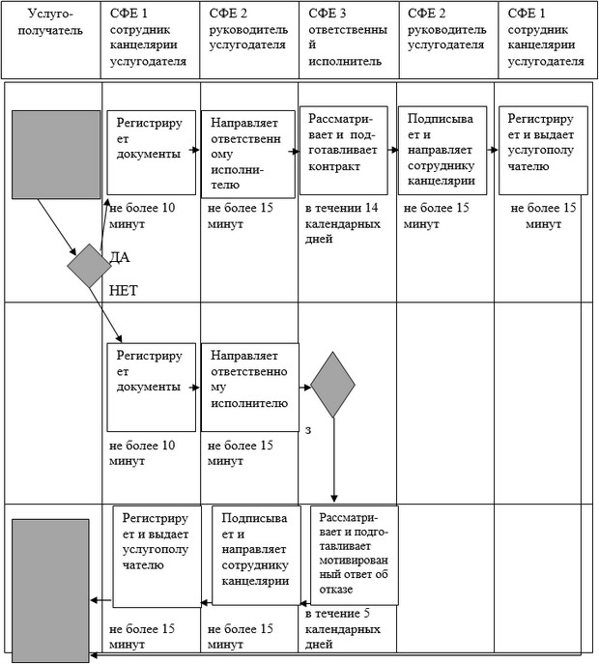

Утвержден
постановлением акимата
Актюбинской области
от 2 июня 2014 года
№ 175
Регламент государственной услуги "Регистрация контрактов на предоставление права недропользования, на строительство и (или) эксплуатацию подземных сооружений, не связанных с разведкой или добычей"
1. Общие положения
1. Государственная услуга "Регистрация контрактов на предоставление права недропользования, на строительство и (или) эксплуатацию подземных сооружений, не связанных с разведкой или добычей" оказывается государственным учреждением "Управление природных ресурсов и регулирования природопользования Актюбинской области" (далее – услугодатель).
Прием заявлений и выдача результатов оказания государственной услуги осуществляется через канцелярию услугодателя.
2. Форма оказываемой государственной услуги: бумажная.
3. Результатом оказываемой государственной услуги является акт государственной регистрации контракта на предоставление права недропользования в Республике Казахстан на строительство и (или) эксплуатацию подземных сооружений, не связанных с разведкой или добычей, по форме, согласно приложению 1 к стандарту государственной услуги "Регистрация контрактов на предоставление права недропользования, на строительство и (или) эксплуатацию подземных сооружений, не связанных с разведкой или добычей", утвержденного постановлением Правительства Республики Казахстан от 26 февраля 2014 года № 153 (далее - Стандарт), либо мотивированный ответ об отказе в оказании государственной услуги в случаях и по основаниям, установленным законодательством Республики Казахстан.
Форма предоставления результата оказания государственной услуги: бумажная.
2. Описание порядка действий структурных подразделений (работников) услугодателя в процессе оказания государственной услуги
4. Основанием для начала действия по оказанию государственной услуги является заявление в произвольной форме.
5. Содержание каждой процедуры (действия) и его результат, входящей в состав процесса оказания государственной услуги:
1) физическим и юридическим лицам (далее – услугополучатель) (либо его представитель по доверенности) предоставляет к услугодателю документы согласно пункта 9 Стандарта;
2) сотрудник канцелярии услугодателя регистрирует документы, подтверждает принятие заявления отметкой на его копии с указанием даты и времени приема пакета документов и предоставляет документы руководителю услугодателя (не более 10 (десяти) минут);
3) руководитель услугодателя рассматривает документы и направляет ответственному исполнителю (не более 15 (пятнадцати) минут);
4) ответственный исполнитель рассматривает документы, подготавливает акт и предоставляет руководителю услугодателя (в течение 4 (четырех) рабочих дней);
5) руководитель услугодателя подписывает и направляет контракт сотруднику канцелярии услугодателя(не более 15 (пятнадцати) минут);
6) сотрудник канцелярии услугодателя регистрирует и выдает услугополучателю (либо его представителю по доверенности) контракт (не более 15 (пятнадцати) минут).
3. Описание порядка взаимодействия структурных подразделений (работников) услугодателя в процессе оказания государственной услуги
6. Перечень структурных подразделений (работников) услугодателя, которые участвуют в процессе оказания государственной услуги:
1) сотрудник канцелярии услугодателя;
2) руководитель услугодателя;
3) ответственный исполнитель услугодателя.
7. Описание последовательности процедур (действий) между структурными подразделениями (работниками) с указанием длительности каждой процедуры (действия) сопровождается блок-схемой согласно приложению 2 к настоящему Регламенту.
8. Подробное описание последовательности процедур (действий), взаимодействий структурных подразделений (работников) услугодателя в процессе оказания государственной услуги, а также описание порядка взаимодействия с иными услугодателями и (или) центром обслуживания населения и порядка использования информационных систем в процессе оказания государственной услуги отражается в справочнике бизнес-процессов оказания государственной услуги согласно приложению 3 к настоящему регламенту. Справочник бизнес-процессов оказания государственной услуги размещается на веб-портале "электронного правительства", интернет-ресурсе услугодателя.
Приложение 1
к регламенту государственной услуги
"Регистрация контрактов на предоставление
права недропользования, на строительство
и (или) эксплуатацию подземных
сооружений, не связанных с разведкой
или добычей"
АКТ
Государственной регистрации контракта на предоставление права недропользования в Республике Казахстан на строительство и (или) эксплуатацию подземных сооружений, не связанных с разведкой или добычей
г. _________ "__" ____________2 ___ года
Настоящим регистрируется заключенный на основании протокола прямых переговоров местного исполнительного органа области, города республиканского значения, столицы от "___" ______20___ г.,
контракт ____________________________________________________
(наименование объекта прямых переговоров)
между _______________________________________________________
(наименование местного исполнительного органа области, города республиканского значения, столицы
и ___________________________________________________________
(Подрядчик)
Регистрационный №____________
Аким области _____________
Приложение 2
к регламенту государственной услуги
"Регистрация контрактов на предоставление
права недропользования, на строительство
и (или) эксплуатацию подземных
сооружений, не связанных с разведкой
или добычей"
Блок-схема
описания последовательности процедур (действий) между структурными подразделениями (работниками) с указанием длительности каждой процедуры (действия)

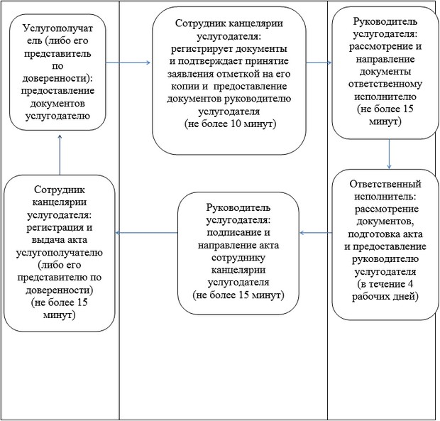

Приложение 3
к регламенту государственной услуги
"Регистрация контрактов на предоставление
права недропользования, на строительство
и (или) эксплуатацию подземных
сооружений, не связанных с разведкой
или добычей"
Справочник бизнес-процессов оказания государственной услуги

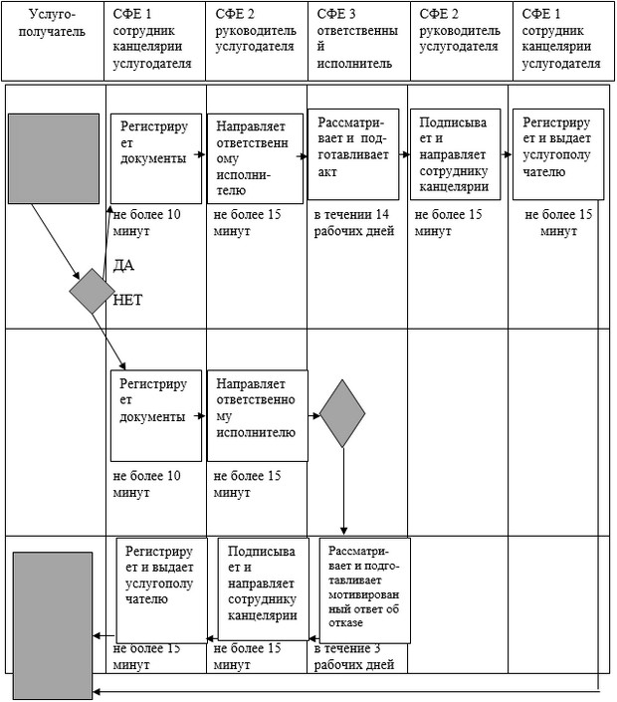

Утвержден
постановлением акимата
Актюбинской области
от 2 июня2014 года
№ 175
Регламент государственной услуги "Регистрация сервитутов на участки недр, предоставленных для проведения разведки и добычи общераспространенных полезных ископаемых, строительства и (или) подземных сооружений, не связанных с разведкой или добычей, в случаях, предусмотренных Законом Республики Казахстан "О недрах и недропользовании"
1. Общие положения
1. Государственная услуга "Регистрация сервитутов на участки недр, предоставленных для проведения разведки и добычи общераспространенных полезных ископаемых, строительства и (или) подземных сооружений, не связанных с разведкой или добычей, в случаях, предусмотренных Законом Республики Казахстан "О недрах и недропользовании" оказывается государственным учреждением "Управление природных ресурсов и регулирования природопользования Актюбинской области" (далее – услугодатель).
Прием заявлений и выдача результатов оказания государственной услуги осуществляется через канцелярию услугодателя.
2. Форма оказываемой государственной услуги: бумажная.
3. Результатом оказываемой государственной услуги является письмо-уведомление о регистрация сервитутов на участки недр, предоставленных для проведения разведки и добычи общераспространенных полезных ископаемых, строительства и (или) подземных сооружений, не связанных с разведкой или добычей, (далее - письмо-уведомление) в случаях, предусмотренных Законом Республики Казахстан "О недрах и недропользовании", либо мотивированный ответ об отказе в оказании государственной услуги в случаях и по основаниям, установленным законодательством Республики Казахстан.
Форма предоставления результата оказания государственной услуги: бумажная.
2. Описание порядка действий структурных подразделений (работников) услугодателя в процессе оказания государственной услуги
4. Основанием для начала действия по оказанию государственной услуги является заявление в произвольной форме.
5. Содержание каждой процедуры (действия) и его результат, входящей в состав процесса оказания государственной услуги:
1) физическим и юридическим лицам (далее – услугополучатель) (либо его представитель по доверенности) предоставляет услугодателю документы согласно пункта 9 стандарта государственной услуги "Регистрация сервитутов на участки недр, предоставленных для проведения разведки и добычи общераспространенных полезных ископаемых, строительства и (или) подземных сооружений, не связанных с разведкой или добычей, в случаях, предусмотренных Законом Республики Казахстан "О недрах и недропользовании" (далее – Стандарт), утвержденного постановлением Правительства Республики Казахстан от 26 февраля 2014 года № 153;
2) сотрудник канцелярии услугодателя регистрирует документы, подтверждает принятие заявления отметкой на его копии с указанием даты и времени приема пакета документов и предоставляет документы руководителю услугодателя (не более 10 (десяти) минут);
3) руководитель услугодателя рассматривает документы и направляет ответственному исполнителю услугодателя (не более 15 (пятнадцати) минут);
4) ответственный исполнитель услугодателя рассматривает документы, подготавливает письмо-уведомление и предоставляет руководителю услугодателя (в течение 14 (четырнадцати) календарных дней);
5) руководитель услугодателя подписывает и направляет письмо-уведомление сотруднику канцелярии (не более 15 (пятнадцати) минут);
6) сотрудник канцелярии услугодателя регистрирует и выдает услугополучателю (либо его представителю по доверенности) письмо-уведомление (не более 15 (пятнадцати) минут).
3. Описание порядка взаимодействия структурных подразделений (работников) услугодателя в процессе оказания государственной услуги
6. Перечень структурных подразделений (работников) услугодателя, которые участвуют в процессе оказания государственной услуги:
1) сотрудник канцелярии услугодателя;
2) руководитель услугодателя;
2) ответственный исполнитель услугодателя.
7. Описание последовательности процедур (действий) между структурными подразделениями (работниками) с указанием длительности каждой процедуры (действия) сопровождается блок-схемой согласно приложению 1 к настоящему регламенту.
8. Подробное описание последовательности процедур (действий), взаимодействий структурных подразделений (работников) услугодателя в процессе оказания государственной услуги, а также описание порядка взаимодействия с иными услугодателями и (или) центром обслуживания населения и порядка использования информационных систем в процессе оказания государственной услуги отражается в справочнике бизнес-процессов оказания государственной услуги согласно приложения 2 к настоящему регламенту. Справочник бизнес-процессов оказания государственной услуги размещается на веб-портале "электронного правительства", интернет-ресурсе услугодателя.
Приложение 1
к Регламенту государственной услуги
"Регистрация сервитутов на участки
недр, предоставленных для проведения
разведки и добычи общераспространенных
полезных ископаемых, строительства
и (или) подземных сооружений, не
связанных с разведкой или добычей,
в случаях, предусмотренных Законом
Республики Казахстан
"О недрах и недропользовании"
Блок-схема
описания последовательности процедур (действий) между структурными подразделениями (работниками) с указанием длительности каждой процедуры (действия)

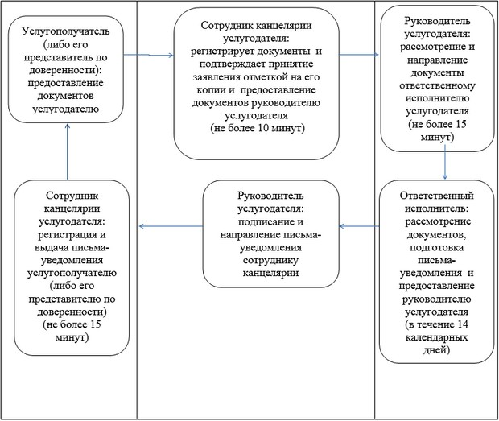

Приложение 2
к Регламенту государственной услуги
"Регистрация сервитутов на участки
недр, предоставленных для проведения
разведки и добычи общераспространенных
полезных ископаемых, строительства
и (или) подземных сооружений, не
связанных с разведкой или добычей,
в случаях, предусмотренных Законом
Республики Казахстан
"О недрах и недропользовании"
Справочник бизнес-процессов оказания государственной услуги

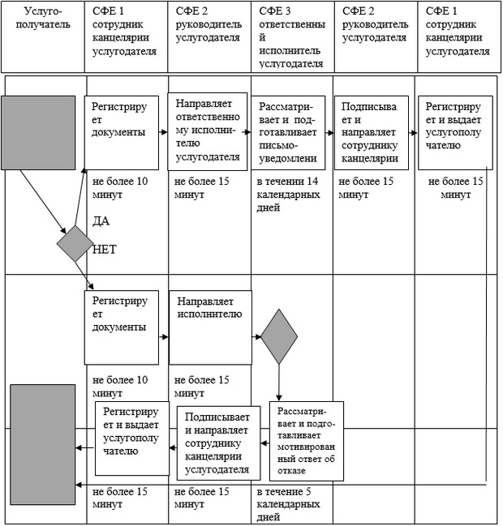

© 2012. РГП на ПХВ «Институт законодательства и правовой информации Республики Казахстан» Министерства юстиции Республики Казахстан

